МИНИСТЕРСТВО ОБРАЗОВАНИЯ И НАУКИ РОССИЙСКОЙ ФЕДЕРАЦИИ

Федеральное государственное бюджетное образовательное учреждение

высшего образования

«Вятский государственный университет»

Факультет автоматики и вычислительной техники

Кафедра электронных вычислительных машин

«**Исследование параллельных резонансных цепей**»

Отчет по лабораторной работе №6 по дисциплине

«Электротехника и электроника»

Вариант 5

Выполнила студент группы ИВТб-21 _______________/ Птахова А.М

Проверил преподаватель __________________________/Семеновых В.И

Киров 2021

Цель: Овладение практическими навыками исследования частотных характеристик параллельных резонансных цепей с использованием средств САПР Electronics Workbench.

Задание 1

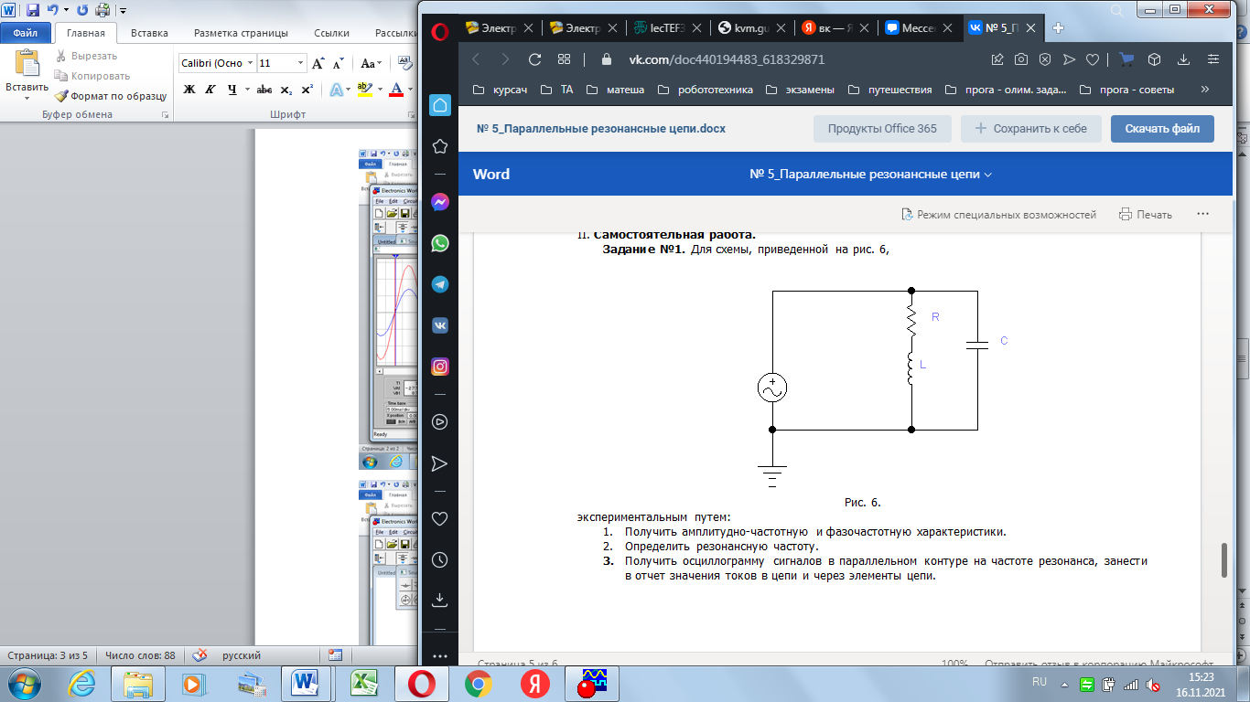

Смоделированная схема:

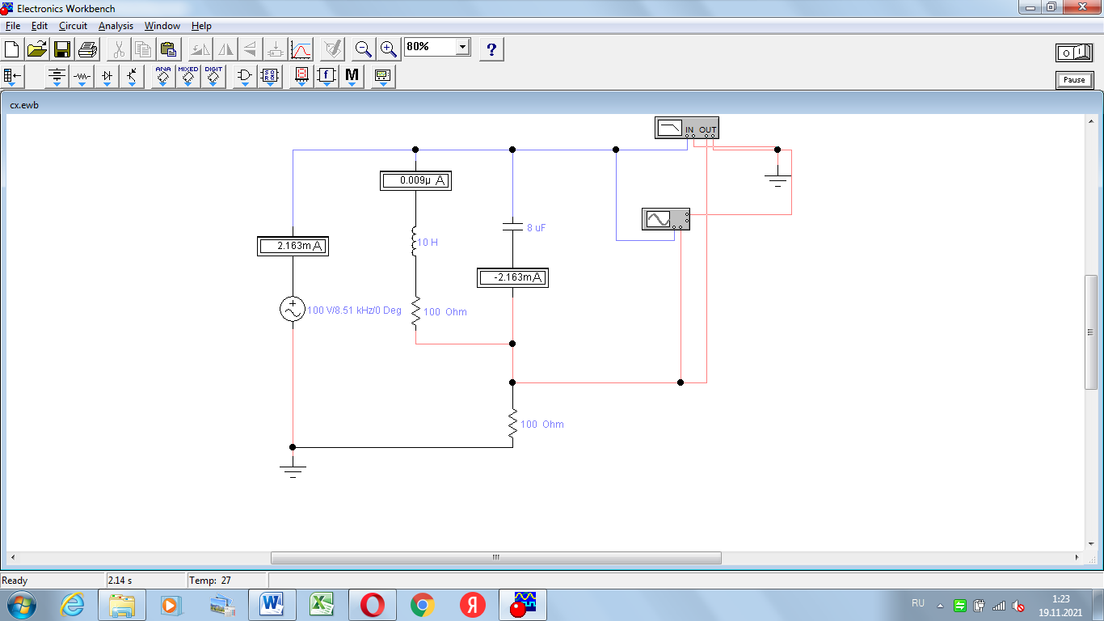

1. Получение АЧХ и ФЧХ

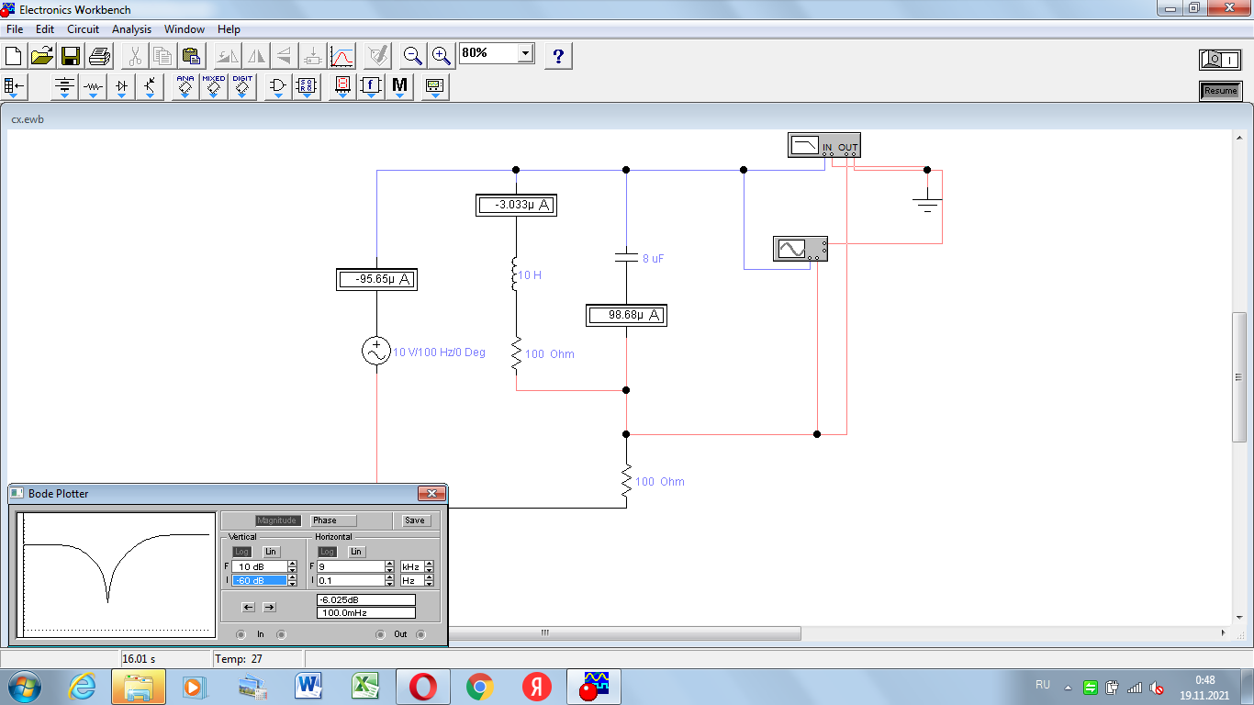

Рисунок 4 – АЧХ

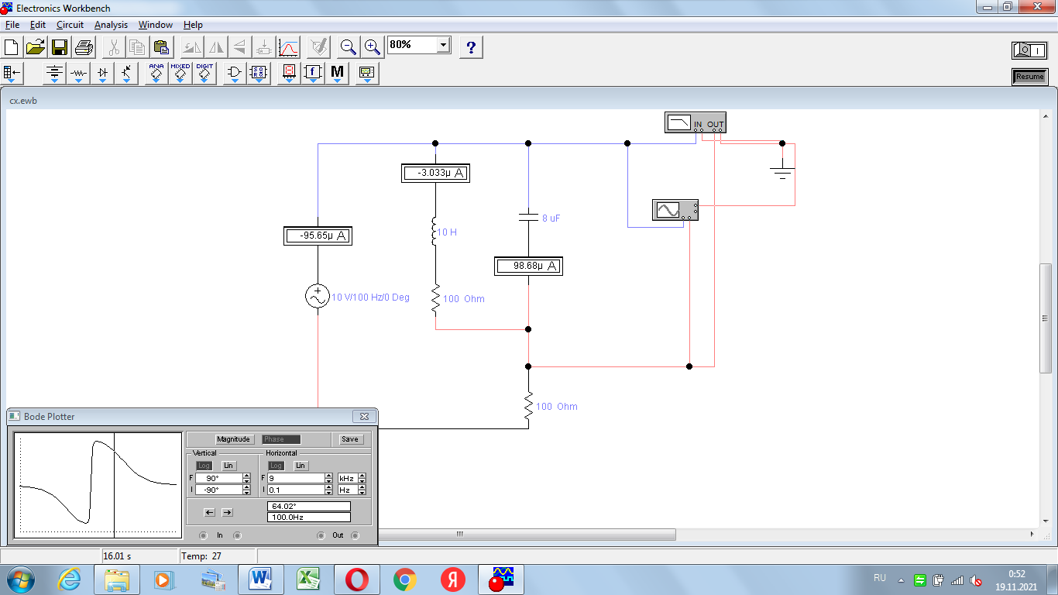

Рисунок 5 – ФЧХ

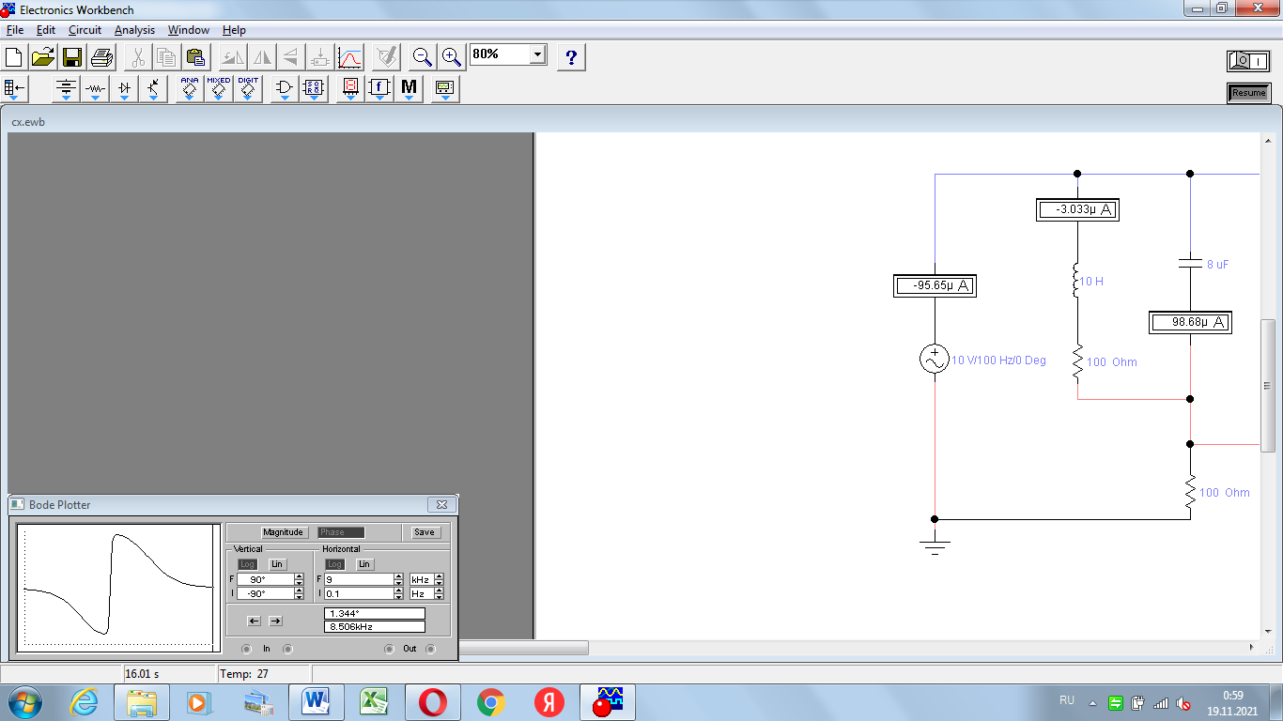

Рисунок 6 – определение резонансной частоты

Полученнное значение: fp=8,51 кГц

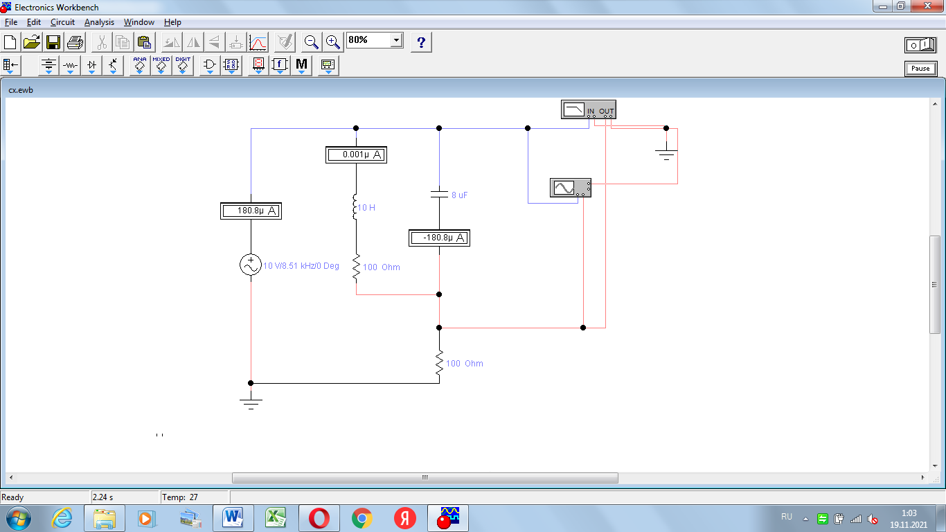

Рисунок 7 – значение токов

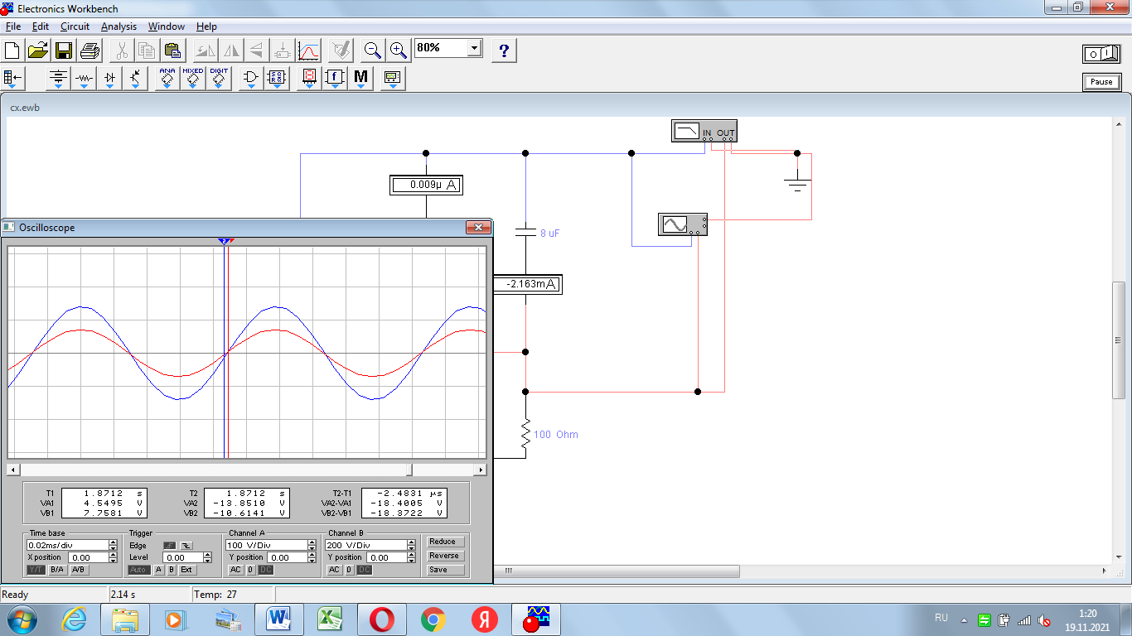

Рисунок 8 - осциллограмма

Задание 2

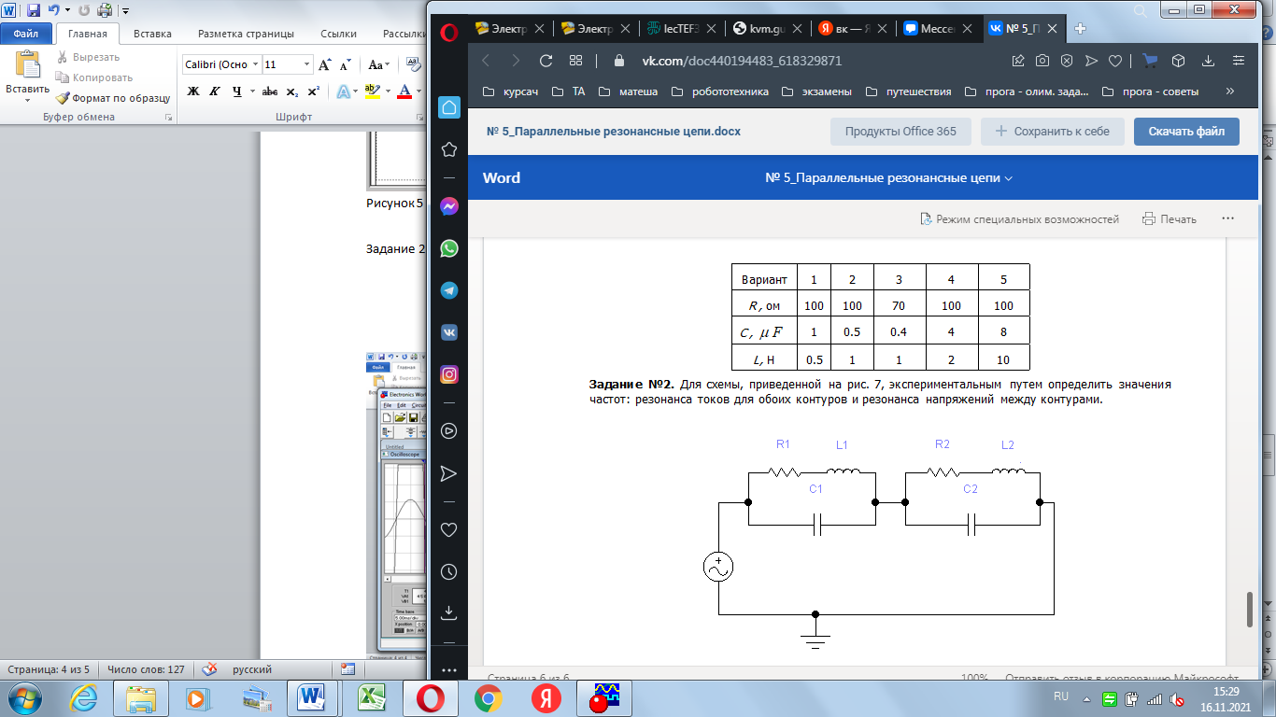

Смоделированная схема

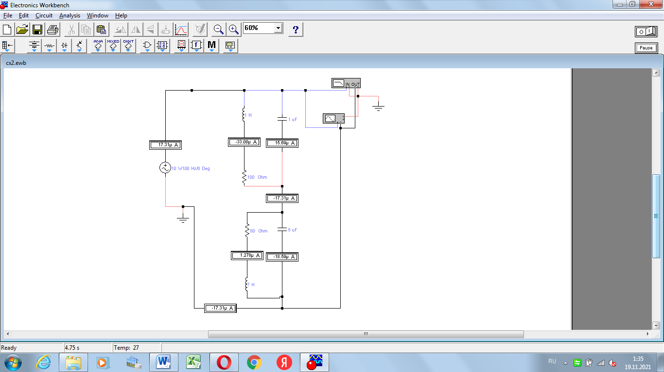

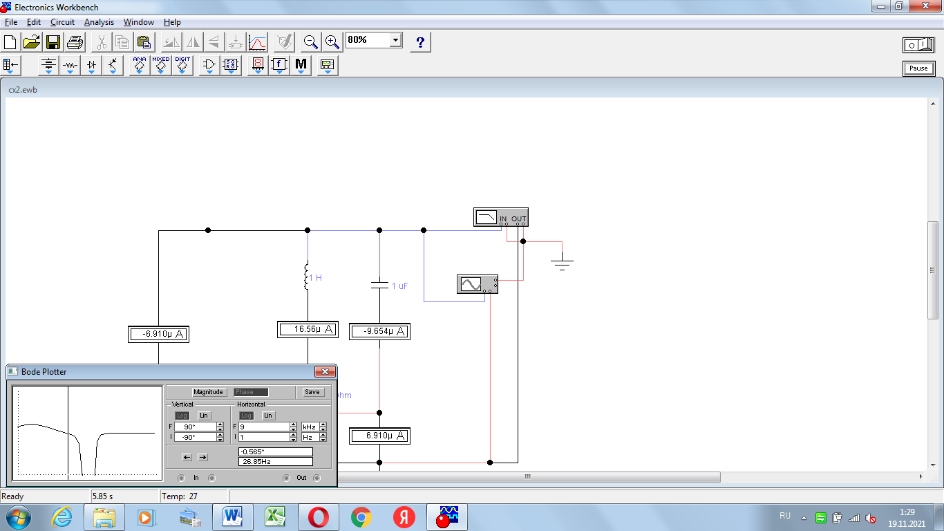

Рисунок 9 – резонанс токов для обоих контуров

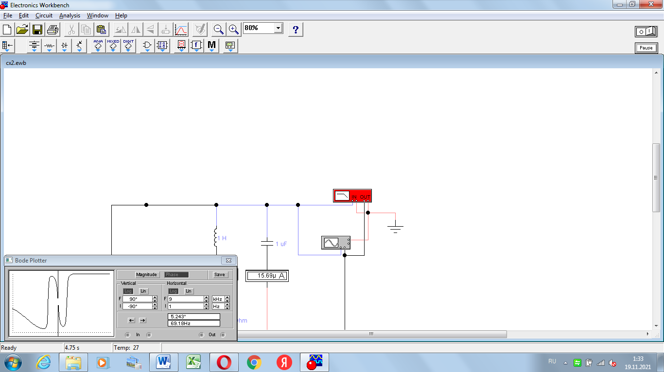

Рисунок 10 – резонанс напряжений между котнурами

Вывод: В ходе лабораторной работы были получены навыки создания и редактирования простейших схем моделирования цепей переменного тока с использованием средств САПР Electronics Workbench; получение амплитудно-частотных и фазочастотных характеристик RLC цепей средствами САПР.